profile运行结果如下（vc中截不完，故复制到文件中，用其他软件打开缩小字号，截了图，total time：154.367ms）：

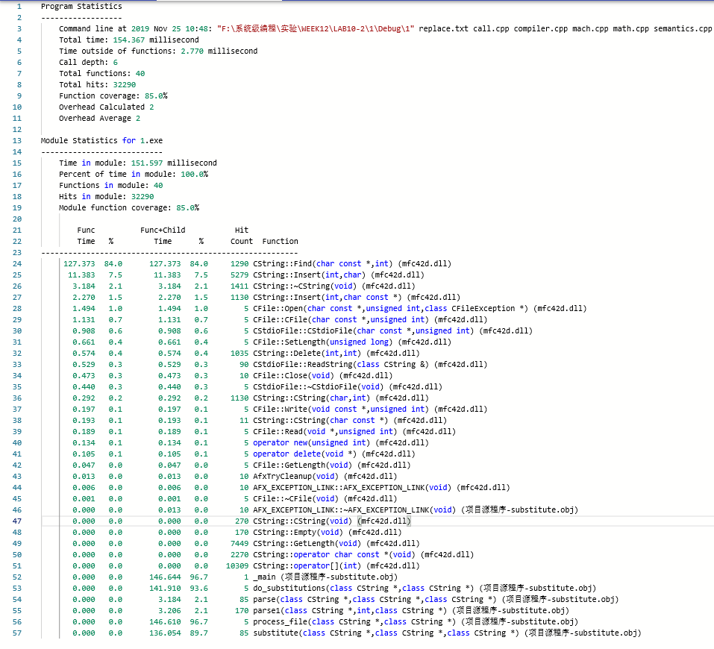

上图中，可看出find和insert函数开销是比较大的，那么首先想到的是优化这两个函数，但是substitute.cpp文件中只调用了这两个函数，并未提供定义和实现，所以优化这两个函数是不现实的。进一步分析，substitute函数所占比时间也较多，此外里面调用了insert和find函数，故优化这个函数。

void substitute(CString \*data, CString \*pattern, CString \*replacement)函数源代码如下：

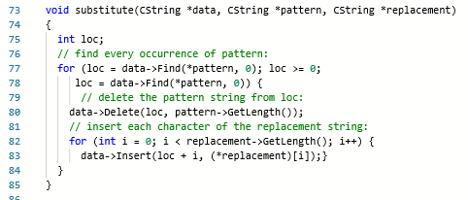

观察上述代码，可知每次均调用了GetLength函数，然而这是一个极大的开销，且没必要的开销。查找的时候，也不必每次从0开始，这样会重复，直接从loc位置开始会节约时间。insert函数可以一次性插入全部的字符，而不用一个一个的插入，代码修改内容为，添加一个变量存储pattern的长度，只调用一次GetLength函数；Find处将0改成loc，可以消除重复；在去掉内部的循环，直接插入整个字符串，传入首地址即可。优化后的代码见下述截图。

优化后的代码：

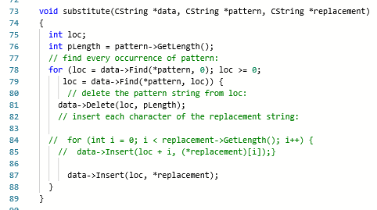

优化后的profile结果：（total time：39.078ms）

